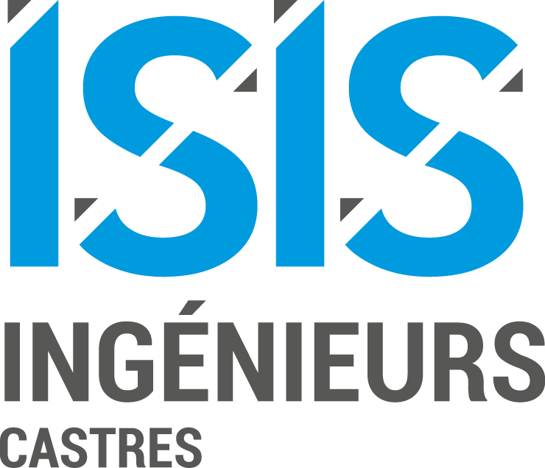

RAPPORT DE STAGE



Stage ouvrier de 1ère année (Janvier 2022)

réalisé au sein de l’entreprise Cryo&skin

* Pradier Oscar,Promo 2026
* Maitre de stage : Lousteau Cathy
* Tuteur au sein d’ISIS : Faux Francis

RESUME :

Fiche signalétique ?

Résumé

Lors de mon stage ouvrier de 1ère année, j’ai pu intégrer l’entreprise Cryo&Skin durant 4 semaines.

J’ai ainsi pu travailler sur l’amélioration de leur communication et de la gestion de leurs réseaux sociaux.

Cette expérience m’a donné une bonne vision du monde du travail dans une petite entreprise ou beaucoup de rôles doivent être remplis par une seule personne.

REMERCIEMENTS :

Je tiens à remercier ma maître de stage et gérante de l’entreprise Cathy Lousteau, sans qui ce stage n’aurait pût être réalisable. Et surtout la remercier pour m’avoir fait découvrir le monde de la cryothérapie, où j’ai pu apprendre énormément de nouvelles choses à propos d’un domaine qui m’était complètement inconnu

Table des matières

Introduction 3

Glossaire 3

Introduction générale 3

Cadre et objectifs 3

MES RÉALISATIONS : 4

Découverte de la Cryolipolyse : 4

Qui pratique la Cryolipolyse ? 5

Gestion de la communication et des réseaux sociaux 5

Sponsors et prix 6

Conclusion 9

Ce que j’ai pu apporter a l’entreprise 9

Ce que l’entreprise m’a apporté 9

Pour aller plus loin 9

## Glossaire

**Circulation de la lymphe :**

La lymphe recueille certains déchets, des bactéries et des cellules endommagées provenant de l'intérieur des tissus du corps afin qu'ils puissent être évacués du corps ou détruits. L’augmentation de la circulation de la lymphe signifie que les déchets présents dans le corps sont évacués plus vite.

**Cryolipolyse :**

La cryolipolyse est un traitement esthétique utilisé pour détruire les cellules graisseuses. Son principe repose sur une température de froid contrôlé de 5 °C à 0 °C jusqu'à - 10 °C

SKINsculpture

**La SKINsculpture**est une technique révolutionnaire qui permet de remodeler la peau. Elle utilise les actions combinées de la RADIOFRÉQUENCE et des ULTRASONS.

## Introduction générale

Mon stage a été réalisé dans le cadre de la première année du cycle préparatoire de l’école d’ingénieur ISIS. Après avoir longuement recherché un stage dans le domaine de la e-santé dans les villes de Toulouse, Biarritz et Castres et avoir reçu de nombreux refus, dûs a mon manque d’expérience, j’ai effectué des demandes dans l’urgence dans des domaines en rapport avec la santé. Cryo&Skin est la seule entreprise à m’avoir accepté. J’ai de ce fait choisi d’effectuer mon stage dans cette entreprise qui se situe à Biarritz. Mon stage s’est déroulé en plusieurs parties, ou chaque semaine je devais rendre un compte rendu écrit a mon maître de stage. Afin de lui montrer mes recherches personnelles.

## Cadre et objectifs

Mon stage a été réalisé dans à Biarritz dans l’entreprise Cryo&Skin.

Cette dernière est une micro entreprise composée de la praticienne Cathy et de son Mari qui s’occupe de toute la partie administrative de l’entreprise. L’entreprise propose Des soins efficaces, sans douleurs et non invasifs. Cette dernière utilise les dernières techniques pour lutter contre les effets du temps afin de parfaire la silhouette des clients. Notamment grace a la cryolipolise, la radio fréquence ou encorel’épilation laser. Mes objectifs dans cette entreprise étaient de les aider comme je pouvais avec les connaissances que je possédais. Étant donné que il n’y avait que très peu d’informatique si ce n’est sur les réseaux sociaux, c’est dans ce domaine que mon aide leur a été apportée.

# MES RÉALISATIONS :

## Découverte de la Cryolipolyse :

Ne sachant que très peu de choses à propos de la Cryotherapie, je me suis tout d’abord renseigné à propos de ce domaine.

La cryotherapie devient de plus en plus connue car elle est relayée par beaucoup de sportifs et influenceurs importants.

En effet, pour le sport, il existe énormément de cryothérapie pour le corps entier car ses bénéfices sont nombreux. Par exemple, cette dernière permet une récupération musculaire plus rapide ainsi qu’une augmentation de la circulation de la lymphe

Cette pratique n’est pas réservé qu’aux sportifs de haut niveau mais elle ne cible pas la même clientèle que Cryo&SKIN. En effet, Cryo&Skin cible plutôt les personnes inactives qui souhaitent perdre du poid sans trop faire d’efforts.

Afin de voir quelle était la concurrence de l’entreprise dans le domaine, je me suis renseigné sur les réseaux sociaux au sujet des autres entreprises proposant ce genre de services qui étaient installés depuis plus longtemps que Cryo&Skin.

Sur certains sites tels que à Toulouse, on retrouve sur leur site internet une présentation des locaux et de comment se déroule une séance. Cela permet au client de prévisualiser sa séance et de le mettre en confiance

On retrouve aussi beaucoup d’offres groupées ou l’on propose ua client d’utiliser les différentes machines en une seule séance car elles seraient complémentaires.

Il y a aussi énormément de « avant/ après » car cela plaît au gens de voir des résultats concrets.

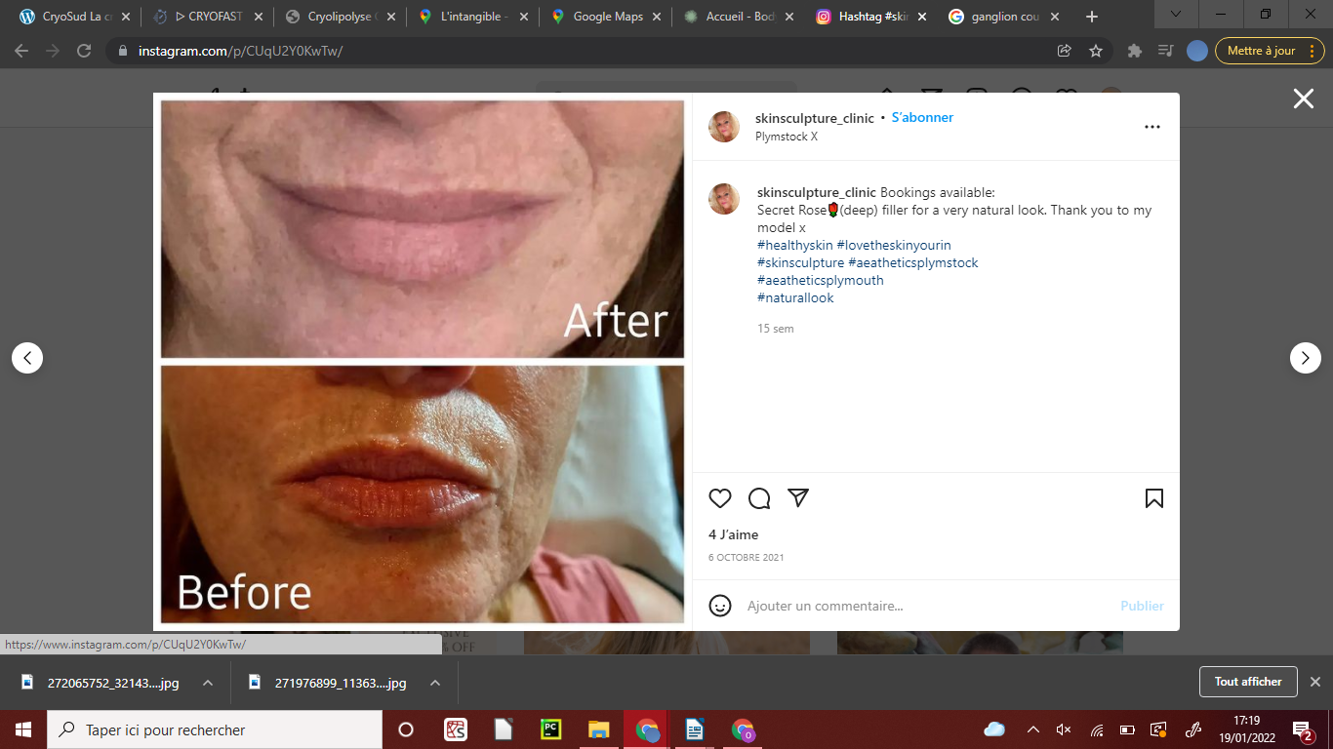

## Qui pratique la Cryolipolyse ?

Beaucoup de dermatologues font ce travail ,on retrouve aussi des médecins et chirurgiens car ils s’agit d’un domaine très prometteur et qui peut s’avérer être extrêmement lucratif, notamment dans des villes aisées tels que Biarritz. En l’occurrence, à Cryo&Skin, il s’agit d’une infirmière qui a suivi une formation dans le bien être et qui a acheté ses machines à son compte grâce a son mari qui a eu une opportunité pour en avoir à prix réduit.

## Gestion de la communication et des réseaux sociaux

N’ayant pas vraiment de qualification dans ce domaine, il m’aura fallu comprendre et m’inspirer de ce que faisaient les autres dans ce domaine, c’est pourquoi j’ai passé une journée a analyser les pages des réseaux sociaux des autres personnes pratiquant cette activité. La conclusion que j’en ai tirée est que la plupart des sites web utilisent Instagram comme moyen de communication allié de Facebook. En l’occurrence, Facebook s’adresse plutôt a un public de plus de 35 ans et Instagram a un public de moins de 35 ans (64 % des utilisateurs Instagram ont -de 34 ans). Mais avant d’aller sur le site ou d’aller sur leur Instagram, on tombe toujours et se fie aux avis Google ! De ce fait, il est très important de bien l’entretenir!

De plus,ceux qui réussissent avec brio leur communication ont toujours 2 choses en commun : un code couleur bien à eux ainsi qu’un logo qui est souvent utilisé. De ce fait j’en ai déduit que pour améliorer leur communication, l’entreprise devrait mettre en place dans l’enseigne un QR code permettant de donner son avis Google. De plus, Cryo&Skin devrait mieux choisir ses photos car elles ne sont pas vraiment leur avantage

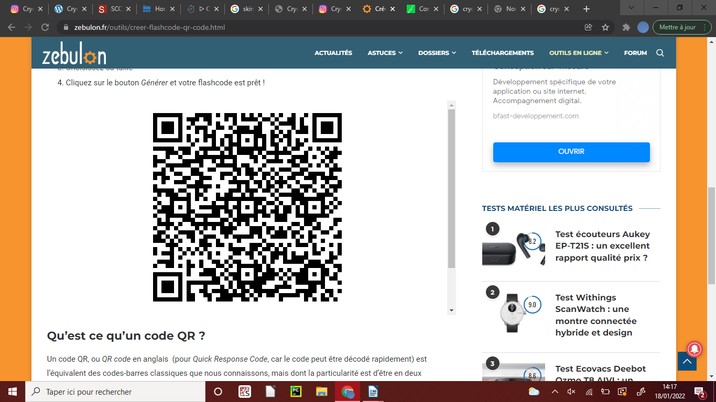

Lors de mon stage ma mission avait été de me renseigner à propos de la publicité sur les réseaux sociaux

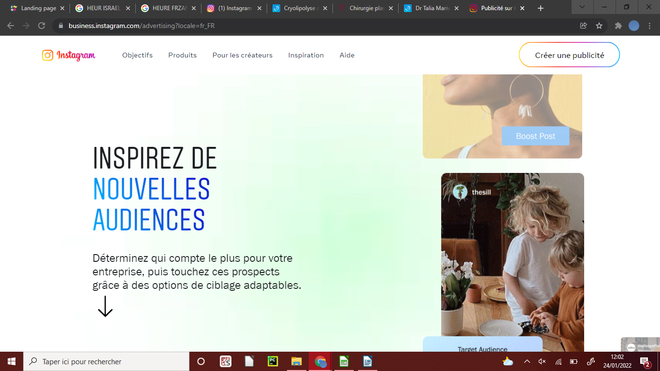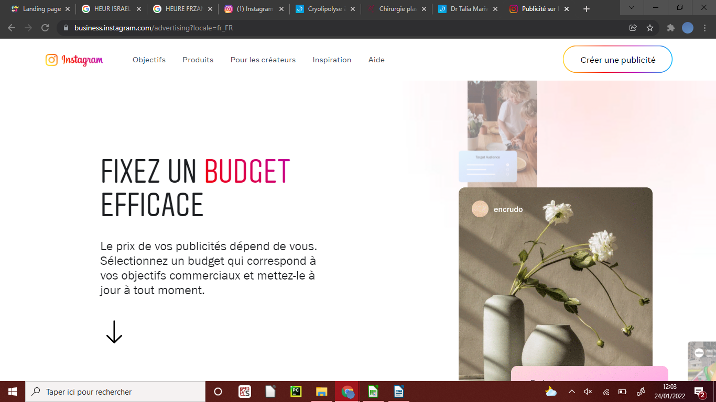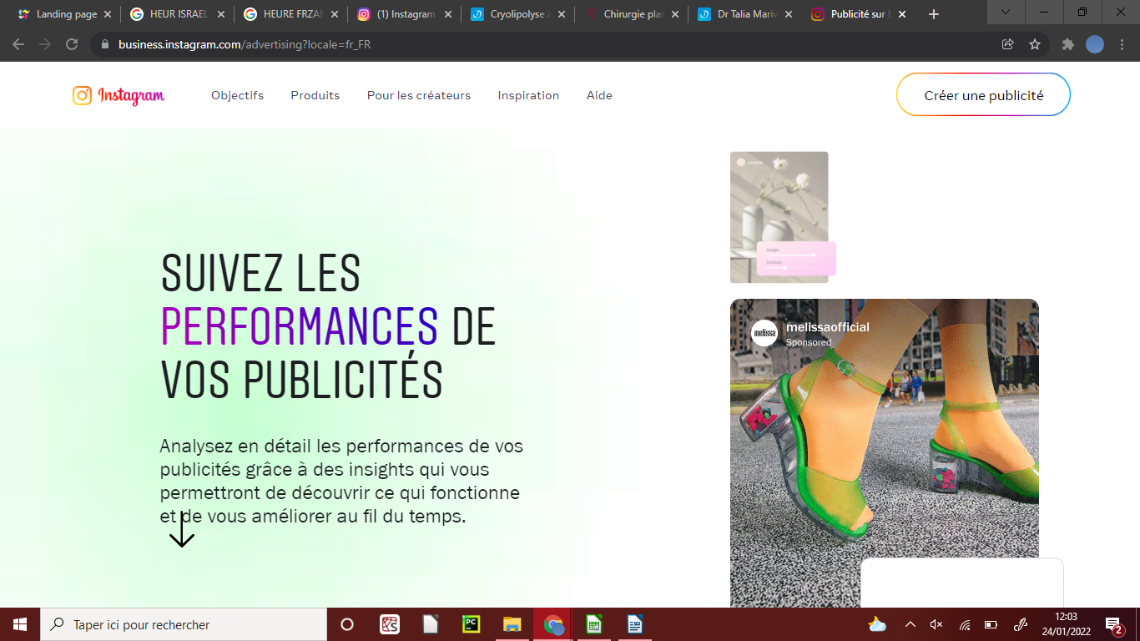

Dans un premier lieu, il m’a fallu créer le compte Instagram de l’entreprise et le rendre professionnel. Par la suite, j’ai publié quelques photos et vidéos puis je les aies « boostées» , dans l’objectif que la publication commercialisée apparaisse dans le fil d’actualité d’un public ciblé par le réseau et que les gens visitent le site web de l’entreprise et dans l’idéal prennent rendez-vous. Par la suite, j’ai été chargé de trouvé le tableau des sports

## Sponsors et prix

L’entreprise cherchait des sponsors avec des clubs de sport afin de gagner en visibilité et obtenir des clients qui viendraient plus souvent. Je me suis donc chargé de recenser les clubs n’ayant pas beaucoup de sponsors.

Pour ce qui est des prix, je me suis occupé de recenser les différents prix proposés par les différentes entreprises de la région et de France pour les multiples services que Cryo&Skin proposent, à savoir Cryolipolyse

Sur 15 ENTREPRISES, on retrouve

-20 % ont le prix d’une séance avec 2 applicateurs qui s’élève entre 0 et 200€

-40 % ont le prix d’une séance avec 2 applicateurs qui s’élève entre 201 et 400€

-20 % ont le prix d’une séance avec 2 applicateurs qui s’élève entre 401 et 600€

-13 % ont le prix d’une séance avec 2 applicateurs qui s’élève entre 601 et et 800€

-6% ont le prix d’une séance avec 2 applicateurs qui s’élève entre 801 et 1000€

Donc, la majorité est entre 201 et 400€

et la valeur médiane est de 399€

Pour ce qui est des tarifs du skinsculpture,

-10 % ont le prix de 6 séances au niveau du visage(uniquement) qui s’élève entre 100 et 200€

-20 % ont le prix de 6 séances au niveau du visage(uniquement) qui s’élève entre 200 et 300€

-40 % ont le prix de 6 séances au niveau du visage(uniquement) qui s’élève entre 300 et 400€

-30 % ont le prix de 6 séances au niveau du visage(uniquement) qui s’élève entre 400€ et 500€

La majeur partie se situe de ce fait entre 300 et 400€ pour le prix de 6 séances au niveau du visage(uniquement)

La valeur médiane est de 330€

Après une étude des tarifs dans plusieurs région de France, j’en suis venu à conclure que le prix, en moyenne pour une séance cryolipolyse de 2 zones, par exemple aux cuisses est de 452,79€. En l’occurence, dans l’entreprise Cryo&Skin, le prix pour ce service est de 400€ donc ils sont assez abordable par rapport a la moyenne.

# Conclusion

Ce stage m’a permis de découvrir le monde de l’entreprise et de comprendre comment fonctionnait la communication et les réseaux sociaux dans ce genre de domaine. J’ai été enrichis par ces connaissances et ait pu comprendre comment fonctionnait ce genre de pratique.

## Ce que j’ai pu apporter a l’entreprise

J’ai pu apporter a l’entreprise mes connaissances dans le monde de la communication et ait pu leur permettre de créer leur propre page Instagram et Facebook et d’améliorer leur visibilité.

## Ce que l’entreprise m’a apporté

L’entreprise m’a apporté énormément de connaissances à propos de la cryothérapie et à propos du monde du travail. Merci a eux

## Pour aller plus loin

Grace a ce stage, j’ai compris que je préférais appliquer mes connaissances au monde du travail et que partir en alternance à partir de la 3ème année ISIS était une excellente solution.